

CURSO
–

Cyber
-
securtiy

UFCD
HARDWARE E REDES DE COMPUTADORES

EXERCÍCIO

–

VLANS

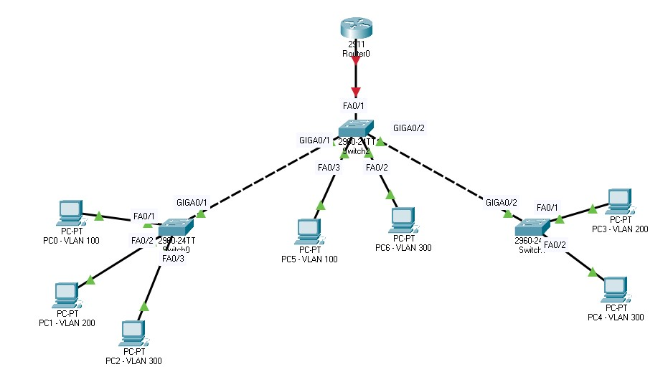 Considere o seguinte cenário com 3 VLANs diferentes.

VLAN 100 | Administrativo
VLAN 200 | Alunos
VLAN 300 | Professores

Usa o endereço 10.0.0.0/8 e proponhe uma solução VLMS tendo em conta os seguintes critérios:
- VLAN 100 – 32 hosts
- VLAN 200 – 600 hosts
- VLAN 300 – 86 hosts
Efetue as seguintes configurações base no router:
- Configurar o nome do router R1;
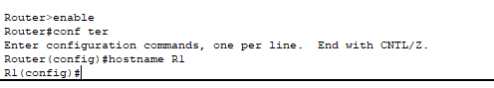
- Configurar uma mensagem de banner;
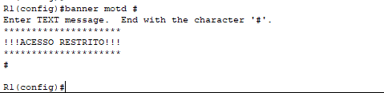
- Configurar uma password do modo exec privileged encriptada;
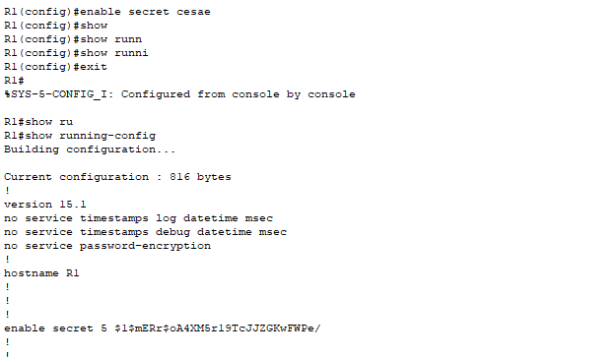
- Configurar uma password da consola do router;
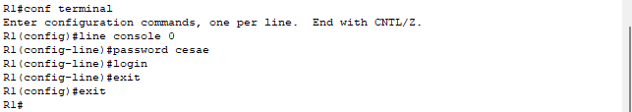
- Encriptar todas as passwords do ficheiro de configuração;
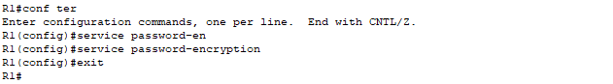
- Adicionar o comando logging synchronous à consola;
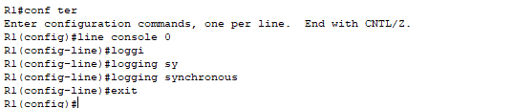
- Configurar 5 linhas de acesso telnet;
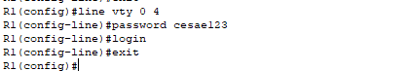
0 4 porque o 0 conta como 1

Efetue as seguintes configurações base nos switches:
- Configurar o nome SWLEFT, SWCENTRAL e SWRIGHT;
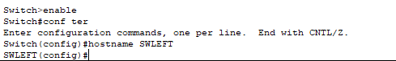
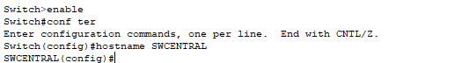
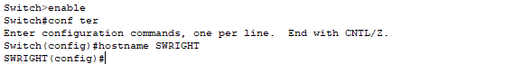
- Configurar uma mensagem de banner;
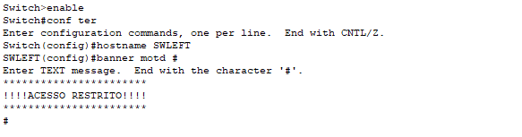
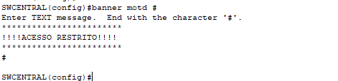
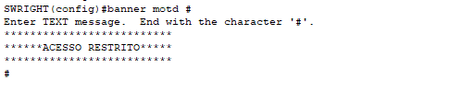
- Configurar uma password do modo exec privileged encriptada;
- Configurar uma password da consola do router;
- Encriptar todas as passwords do ficheiro de configuração;
- Adicionar o comando logging synchronous à consola;
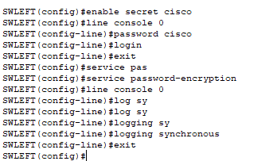
FAZ-SE O MESMO NAS OUTRAS DUAS SWITCHES!!!
Confirmar através do show running-config
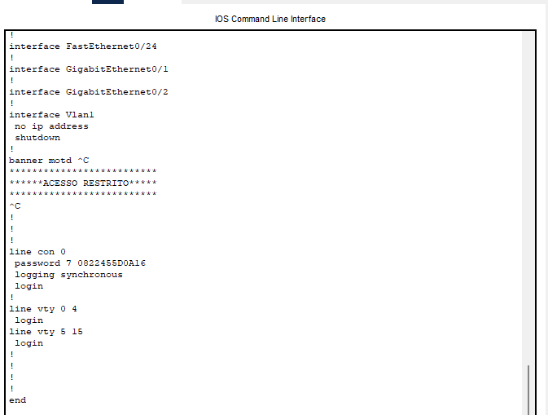

Atribua o primeiro endereço de ip válido de cada uma das sub-redes à subinterface e proceda ao respetivo encapsulamento de cada interface às sua respetiva VLANs.

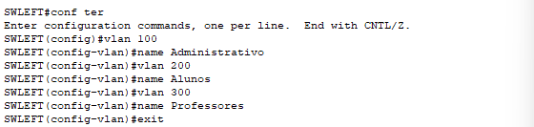
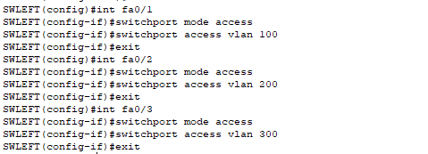
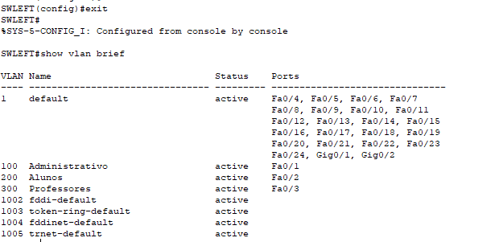
Não esquecer de trancar entre os switches e o switch e router!!!
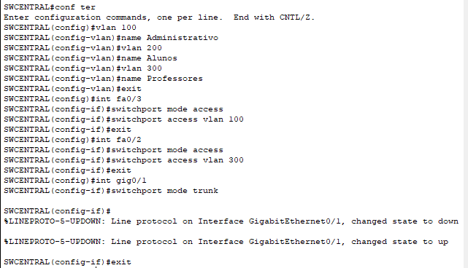
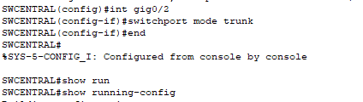
Não esquecer repetir em todos os equipamentos necessários!
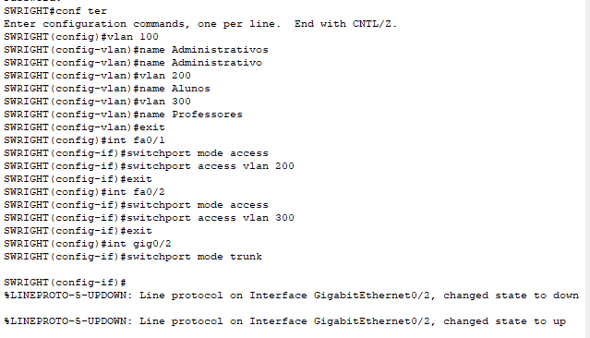
Entre switch e router dar trunk mas só se faz do lado do switch (no router só se faz no shutdown para ativar a porta/interface).
Interface = porta virtual
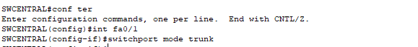

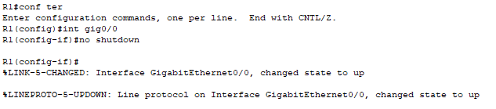

Já posso fazer o encapsulamento:
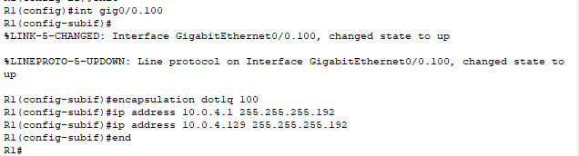

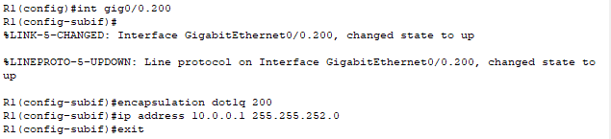

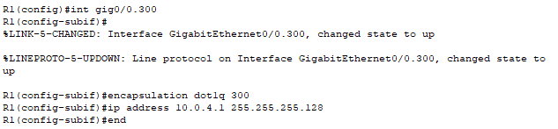

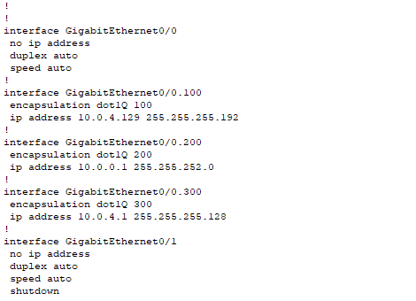

Configure o serviço DHCP no router para cada uma das Vlans, atribuindo todos os Ips disponíveis, com exceção do ip atribuido à interface de cada uma das VLANs.

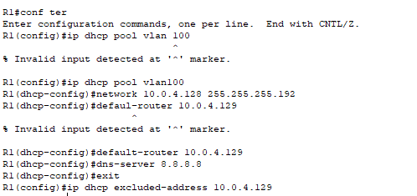
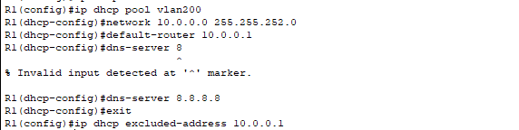
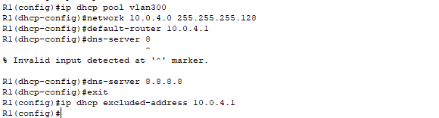
Já se pode ir a cada pc e pedir um ip
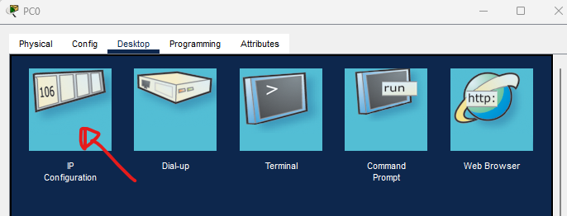
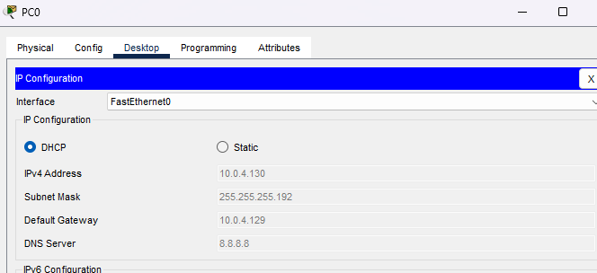
Testar por pings entre pcs da mesma vlan
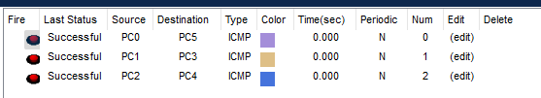
Entre vlans diferentes vai dar erro o primeiro request, mas clica-se naquele botão vermelho e deve aparecer sucesso.

Faça as configurações necessárias para que os switchs estejam acessiveis por SSH com o user admin e password cisco dentro da VLAN administrativos.

Só VLAN 100

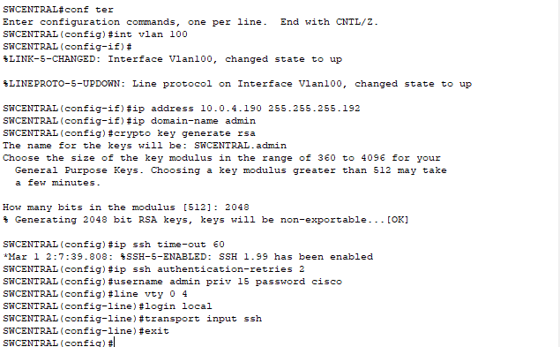

CURSO
–

Gestão de redes e sistemas informáticos

UFCD
5106

–

Serviços de Rede

EXERCÍCIO
–

trabalho prático

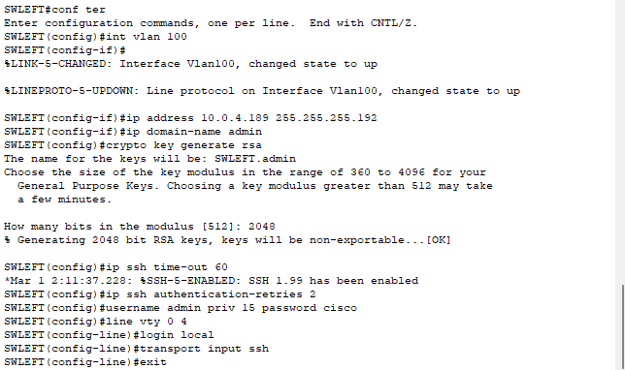
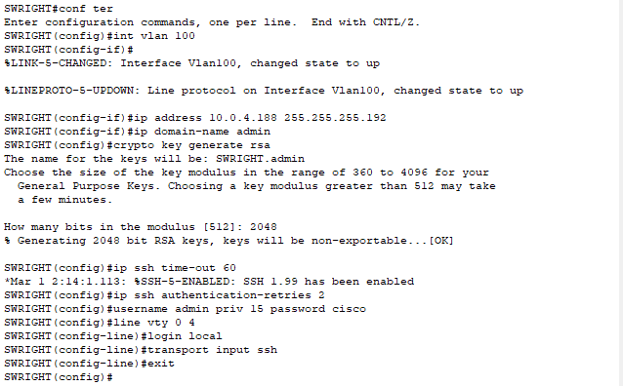
Testar tentando ligar a qlq switch através de qlq computador da VLAN 100 por ssh
Posso ver o ip da switch através do running-config
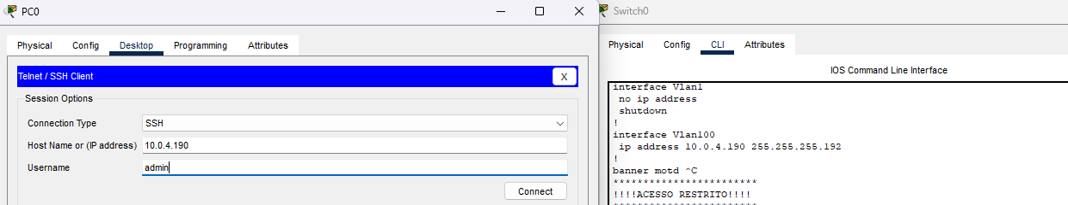
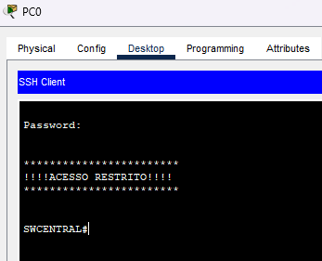

________________________________________________________________________________________________________________
Página 2

